Olsztyn, dnia 10.05.2013 r.

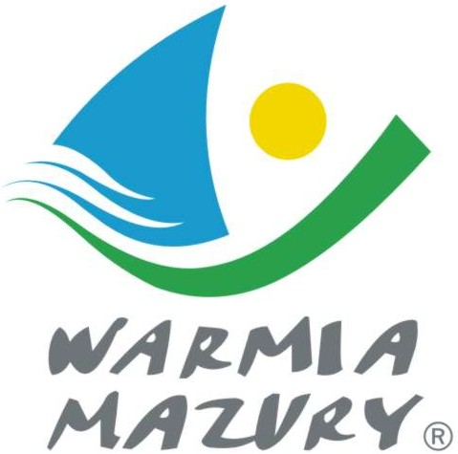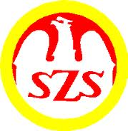

KOMUNIKAT ORGANIZACYJNY

Finału Wojewódzkiego w Trójboju Lekkoatletycznym
Dziewcząt i Chłopców Szkół Podstawowych.

- Warmińsko – Mazurski Szkolny Związek Sportowy w Olsztynie powiadamia, że Finał Wojewódzki w Trójboju lekkoatletycznym dziewcząt i chłopców Szkół Podstawowych odbędzie się w dniu 28 maja (wtorek) 2013 r., o godz. 11.00 na stadionie lekkoatletycznym w Pasłęku, ul. Kraszewskiego 2.

- Program i regulamin zawodów znajduje się w Regulaminie Szkolnych Imprez Sportowych na rok 2012/2013 na stronie 24. Przed rozpoczęciem zawodów należy złożyć u organizatora listę zawodników(czek) według wzoru zamieszczonego na stronie W-M SZS: www.szs.olsztyn.pl (bez złożenia wymaganej listy szkoła nie zostanie dopuszczona do zawodów).

- Przy weryfikacji wymagane będą:
    - legitymacje szkolne, które mogą być sprawdzane przed zawodami lub podczas zawodów.

Uwaga!
Przed rozpoczęciem zawodów należy złożyć w poszczególnych komisjach sędziowskich zgłoszenie na protokole lekkoatletycznym do konkurencji oddzielnie na 60 m, skok w dal ze strefy lub bieg na 300 m. Protokóły muszą być wypełnione bardzo czytelnie i musi być podana nazwa szkoły, nazwisko i imię zawodnika/czki i rok urodzenia. Każdy zawodnik powinien posiadać z przodu i z tyłu numer startowy.
W finale wojewódzkim prawo startu mają mistrzowie powiatów i wicemistrzowie po wcześniejszym uzgodnieniu z W-M SZS w Olsztynie do dnia 24 maja 2013 r.: tel. 89 534 32 40 lub adres email: wmszs@szs.olsztyn.pl

Zawody są współfinansowane przez Ministerstwo Sportu i Turystyki oraz realizowane przy wsparciu finansowym Samorządu Województwa Warmińsko-Mazurskiego.
Przypominamy szkołom biorącym udział w rozgrywkach i zawodach sportowych realizowanych w ramach Regulaminu Szkolnych Imprez Sportowych 2012/2013, o obowiązku wniesienia rocznej składki na cele statutowe związku /40 zł/.
Szkoły, które do tej pory nie wniosły opłaty prosimy o wpłatę składki na nasz rachunek bankowy 54 1240 5598 1111 0000 5030 9704.

Przewodniczący W-M SZS
Wacław Wasiela

